Сайт с тематическим контентом “AzurBooru” (типовой Danbooru)

Техническое задание

Требования к дизайну сайта

Дизайн — типовой для дочерних сайтов типа Danbooru. Цветовая гамма - преимущественно голубые и белые цвета. Обязательно использование языка HTML и стилей CSS.
Сайт должен корректно отображаться в браузерах Google, Microsoft Internet Explorer, Mozilla FireFox, Opera.
Шрифты следует выбрать стандартные для браузеров: Helvetica/Arial, Times New Roman, Courier.
Необходимо создать шаблон сайта, состоящий из следующих элементов:

1. Хедер. В этом блоке необходимо расположить название бору и его лого (с левой стороны ). Остальную часть хедера оставить пустой.
2. Разделы. Блок, в котором расположены ссылки, предоставляющие доступ к магазину с тематическим мерчем, Discord -серверу, форуму, формам регистрации и авторизации.
3. Блок тегов. Расположенное сверху вниз, с левой стороны, это меню предоставляет доступ к множеству тегов, по которым можно попасть на соответствующие привязанные к ним страницы.
4. Основное поле. Блок, занимающий большую часть пространства. Его содержимое - изображения в формате PNG или JPG, расположенные в порядке загрузки новых.
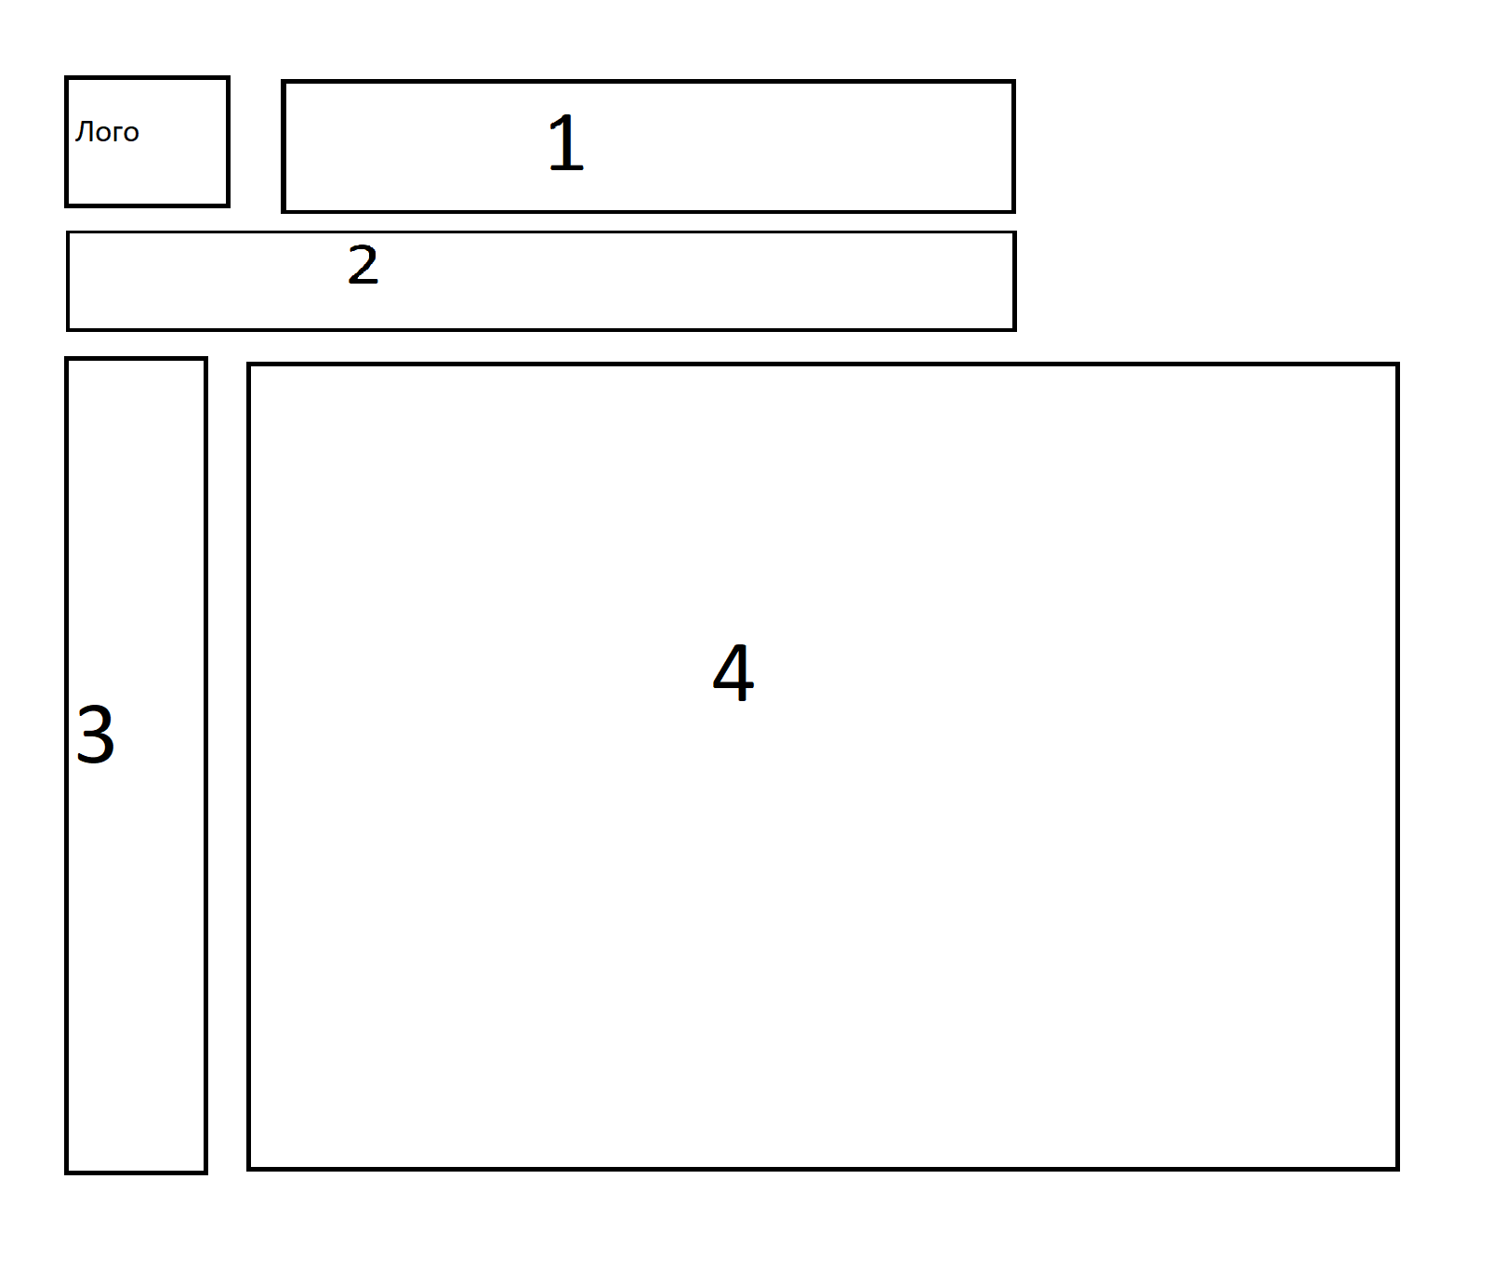
Требования к функционалу сайта

Вся информация на сайте должна быть представлена на английском языке, так как проект ориентирован на общемировое сообщество.
На сайте должна быть реализована система тегов и переходов по разделам.
Сайт должен давать пользователям регистрации и авторизации, что в свою очередь предоставляет возможность комментирования и загрузки изображений.

Требования к содержимому сайта

Необходимо создать следующие страницы сайта:
1. Стартовая страница (представлена поисковой строкой и крупным типовым лого посередине.
2. Основная страница
3. Страницы тегов (в зависимости от выбранного)
4. Страница магазина
5. Страница регистрации и авторизации
6. Личный кабинет зарегистрированных пользователей
Согласование и подписи сторон
Техническое задание согласованно и принято в разработку.

От Исполнителя: От Заказчика:
_______________ (_________________) _______________ (___________________)
(Подпись) (Подпись)

М.П. М.П.

